BÖLÜM I DERS PLANI 2023
Dersin adı | TÜRKÇE
Sınıf | 7
Temanın Adı/Metnin Adı | BİLİM VE TEKNOLOJİ/AMPULÜN İLK YANIŞI
-ÖZGÜN-  İzinsiz paylaşmayınız.  Konu | - Sözcükte anlam  - Atasözleri  - Eş anlam  - Öznel ve nesnel yargılar  - Yabancı sözcüklere Türkçe karşılıklar  - Başlık  - Yardımcı fikirler  - Noktalama işaretleri  - Yazım kuralları  - Amaç, sebep ve koşul cümleleri  - Deyimler  - Konu  - Özdeyişler  - Görsel okuma  - Çekimli fiiller  - Metin tamamlama
Önerilen Süre | 40+40+40+40+40 (5 ders saati)

BÖLÜM II
Öğrenci Kazanımları /Hedef ve Davranışlar  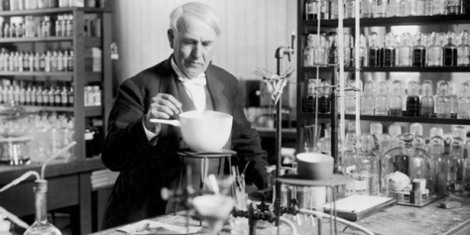 | OKUMA  Akıcı Okuma  T.7.3.1. Noktalama işaretlerine dikkat ederek sesli ve sessiz okur.  Söz Varlığı  T.7.3.5. Bağlamdan hareketle bilmediği kelime ve kelime gruplarının anlamını tahmin eder.  T.7.3.9. Çekim eklerinin işlevlerini ayırt eder.  T.7.3.13. Anlatım bozukluklarını tespit eder.  Anlama  T.7.3.16. Metnin konusunu belirler.  T.7.3.17. Metnin ana fikrini/ana duygusunu belirler.  T.7.3.18. Metindeki yardımcı fikirleri belirler.  T.7.3.19. Metinle ilgili soruları cevaplar.  T.7.3.38. Metindeki iş ve işlem basamaklarını kavrar.  KONUŞMA  T.7.2.3. Konuşma stratejilerini uygular.  YAZMA  T.7.4.4. Yazma stratejilerini uygular.  T.7.4.2. Bilgilendirici metin yazar.
Ünite Kavramları ve Sembolleri/Davranış Örüntüsü | Bilim, teknoloji, gelişim, aydınlatma, yaşantımız…
Güvenlik Önlemleri (Varsa):
Öğretme-Öğrenme-Yöntem ve Teknikleri | Soru-cevap, anlatım, açıklamalı okuma ve dinleme, açıklayıcı anlatım, inceleme, uygulama…
Kullanılan Eğitim Teknolojileri-Araç, Gereçler ve Kaynakça  * Öğretmen * Öğrenci | www.tdk.gov.tr https://sozluk.gov.tr/  internet siteleri, sözlük, deyimler ve atasözleri sözlüğü, EBA, bilim konulu dergi haberleri, gazete kupürleri, videolar…
• Dikkati Çekme | - Edison hakkında neler biliyorsunuz?  - Son yıllarda yapılan bilimsel çalışmalar nelerdir?
• Güdüleme  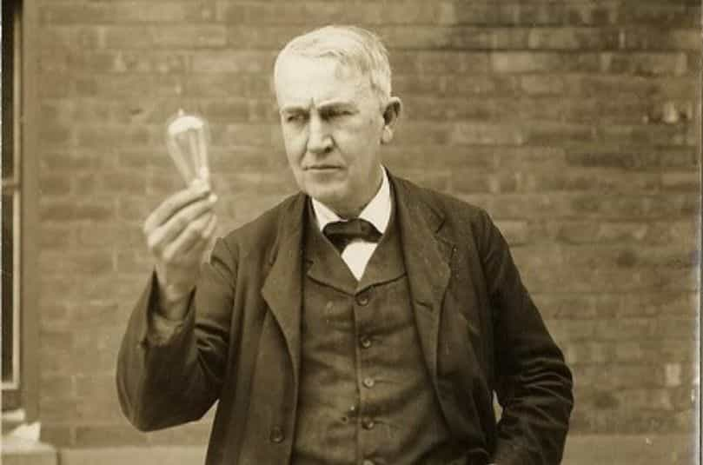 | Bu hafta “AMPULÜN İLK YANIŞI” adlı metni işleyeceğiz. Sevgili çocuklar, bilim, insanoğlunun kendini ve çevresini tanıma isteğinden doğmuştur. Gökyüzünün derin maviliklerinden süzülüp gelen yakıcı ışıklar, geceleri gümüş beyazlığındaki ayın parlaklığı, çakan şimşekler, engin denizler ilk insanları hayranlıkla karışık bir bilinmezliğin uçurumuna sürüklemiştir. Çevresinde olup bitenleri öğrenmek isteyen insan, zekâsını işletmiş ve kendine göre birtakım gerçeklere ulaşmaya çalışmıştır.  Bilimin amacı, gerçeği bulmaktır. Olayların nedenini fayda ve zararlarını, sonuçlarını öğrenme içgüdüsüdür ki ilk çağlardan bu yana insan zekâsını sürekli bir araştırma ve incelemeye yöneltmiştir. Bu araştırma ve inceleme, medeniyetin gelişmesinde büyük rol oynamıştır/ Özellikle pozitif bilimlerin kesin ve değişmez kurallar halinde ortaya koyduğu gerçekler, insanoğluna daha rahat, daha medeni ve insanca yaşama yolunda ışık olmuştur.  Gelişen tekniğin bugünün modern ve ileri dünyasını yaratmada büyük rolü olmuştur. Teknik, ilmin insan için hangi yönde ve nasıl daha yararlı düzenler, araçlar, makineler meydana getirebileceğini göstermiştir. Uzay çağının en büyük başarısı, teknolojide kazanılan başarılardır.  Bugün gelişmiş tüm ülkeler bilimle tekniği kaynaştıran ağır sanayide ileri giden ülkeler olmuşlardır. Geri kalmış ülkeler ise, ilkel araçlarla tarım yapmaya çalışan hala geçmişin garip inanç ve kavgalarından kurtulamayan ülkeler olarak günümüzde kalakalmışlardır. Çağımız insanının çok değişik ihtiyaçları ancak bilimin ve tekniğin gücüyle karşılanabilmektedir.
• Gözden Geçirme | Bu dersimizde bilimsel çalışmaların yaşantımıza etkileri hakkında fikir sahibi olacaksınız.
• Derse Geçiş
AMPULÜN İLK YANIŞI
-Geleceğin kısa tarihi
-Edison
-120 yıldır yanan ampul

İçerik videolarını aşağıdaki linkten indirebilirsiniz:

https://disk.yandex.com.tr/d/ehJftMLLAFiXZg?w=1

1.BÖLÜM: METNE HAZIRLIK (2 ders)

Öğrencilere tamamlattırılacak.
Hangi icatlar yaşantımıza büyük kolaylıklar sağlamıştır?
…
…

…
…

…

120 yıldır yanan ampul

http://www.centennialbulb.org/cam.htm

Thomas Edison ampulü icat ederek insanlığa büyük bir fayda sağlamıştır.
Thomas Edison;
-Ünlü Amerikalı bilim adamıdır.
-11 şubat 1847 yılında Ohio'da 7 kardeşten en küçükleri olarak dünyaya gelmiştir.
-Edison'un insanlığa büyük yarar sağlayan en önemli icadı ampuldür.
-Edison, okula başladıktan kısa bir süre sonra algılamasında bazı sorunlar olduğu gerekçesi ile okulundan uzaklaştırılmış, Edison yılmayıp evinin bodrumunda oluşturduğu laboratuvar ile elektrik elde etme araştırmalarına devam etmiştir.
-Henüz 12 yaşında küçük bir çocukken, meyve sattığı tren garında, trenlerin boş vagonlarını kullanarak kendince kimyasal deneyler gerçekleştiriyordu.
-Edison'un tüm insanlığa fayda sağlayan bu icadı sayesinde, halen doğduğu sokaklar bile kendisinin keşfettiği ampuller sayesinde aydınlanmaktadır.
-Kendisi oldukça zeki ve mantıklı biridir. Meraklı, eleştirel, kuşkucudur. Bilim adına çalışır ve gerici fikirleri asla kabullenmez. Çalışkan, hızlı düşünen bir insandır.

- Dikkati çekme sorusu sorulduktan sonra öğrencilerden metnin içeriğini tahmin etmeleri istenecek.
- Metnin başlığı hakkında öğrenciler konuşturulacak.
Metnin içeriği öğrenciler tarafından tahmin edilecek.(Metinde neler anlatılmış olabilir?)
- Güdüleme ve gözden geçirme bölümü söylenecek.
- Parça öğretmen tarafından örnek olarak okunacak.
- Öğrenciler tarafından anlaşılmayan, anlamı bilinmeyen kelimeler metnin üzerine işaretlenecek
https://sozluk.gov.tr/

Laboratuvar | Düğme | Akım
Asistan | Eleman | Ampul
Mucit | Zerre | Talimat

- Anlaşılmayan, anlamı bilinmeyen sözcüklerin anlamı ilk önce sözcüğün gelişinden çıkarılmaya çalışılacak. Sözcüklerin anlamı sözlükten bulunacak, sonra defterlere yazılacak.
- Öğrencilere 5-8 kelimeden oluşan cümleler kurdurularak bilinmeyen kelimeler anlamlandırılacak.
- Yanlış telaffuz edilen kelimeler birlikte düzeltilecek.
- 1.Etkinlik yapılacak.

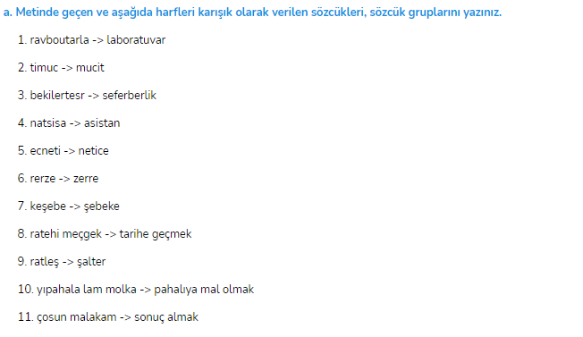

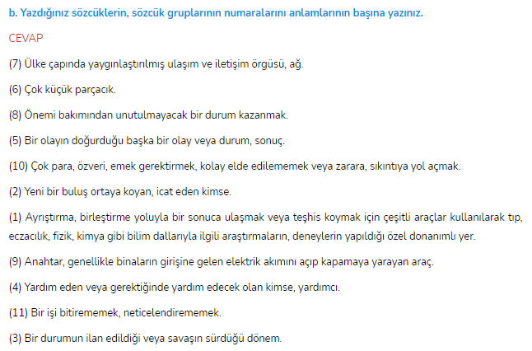

- 2.Etkinlik yapılacak.

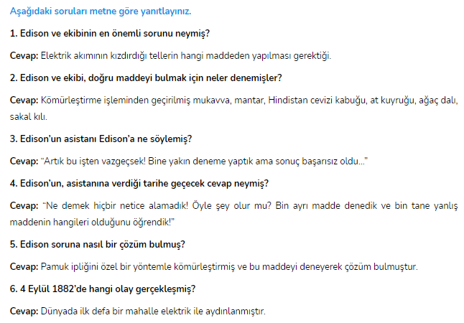
- 3.Etkinlik yapılacak.

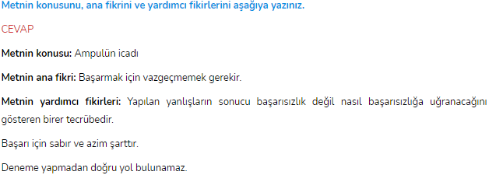
- 4.Etkinlik yapılacak.

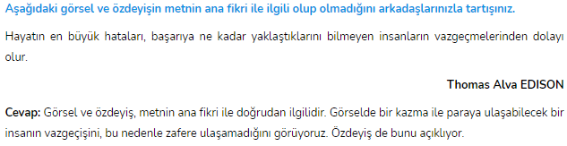

- 5.Etkinlik yapılacak.

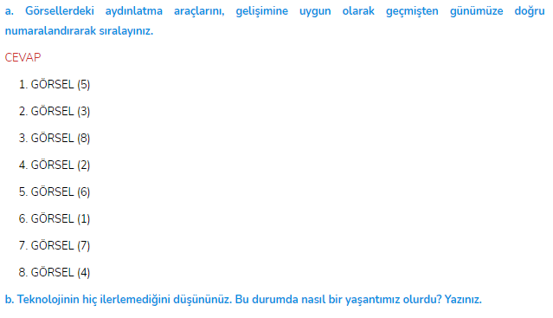
- 6.Etkinlik yapılacak.

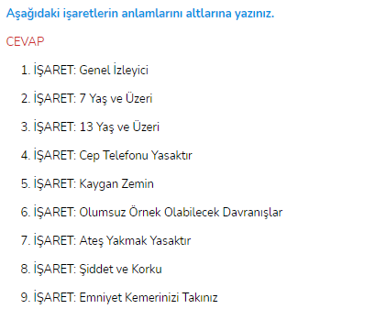

- 7.Etkinlik yapılacak.

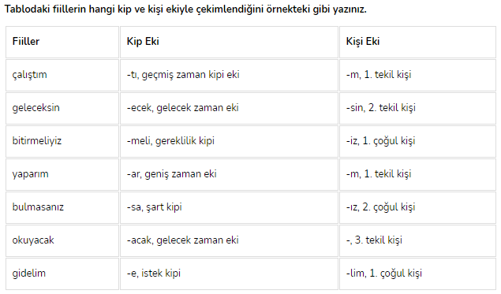
- 8.Etkinlik yapılacak.

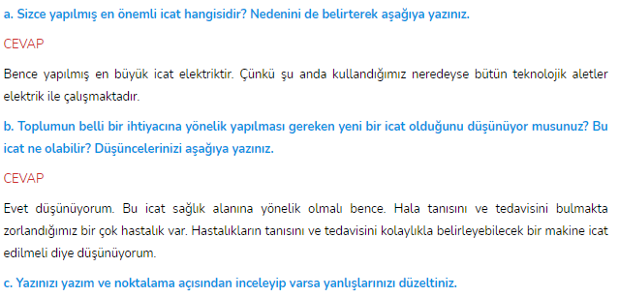

Diğer metnin hazırlık çalışması verilecek.
(İbni Sina’nın tıp alanındaki çalışmalarını araştırıp sunum hazırlayınız. 2. İbni Sina’nın yazdığı eserlerin adlarını ve içeriklerini araştırıp defterinize not ediniz.)

BÖLÜM III
Ölçme-Değerlendirme
• Bireysel öğrenme etkinliklerine yönelik Ölçme-Değerlendirme  • Grupla öğrenme etkinliklerine yönelik Ölçme-Değerlendirme  • Öğrenme güçlüğü olan öğrenciler ve ileri düzeyde öğrenme hızında olan öğrenciler için ek Ölçme-Değerlendirme etkinlikleri | - Teknolojik gelişmeler hayatımızı nasıl etkilemiştir?  - Bir bilim insanı hangi özelliklere sahiptir?  - 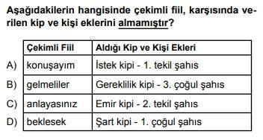
Dersin Diğer Derslerle İlişkisi | Okurken sesli okuma kurallarına, yazarken imla ve noktalamaya diğer derslerde de dikkat etmeleri sağlanır.

BÖLÜM IV
Plânın Uygulanmasına İlişkin Açıklamalar

Türkçe Öğretmeni

Okul Müdürü

